中國文化大學108年度第2學期微學分課程成果紀錄表
子計畫 | 高教深耕計畫B1-2微學分
具體作法 | B1-2開設微學分自主學習，結合全人教育
課程名稱 | 歐陽詢書法藝術欣賞
課程內容 | 主辦單位：中文系  課程日期：2020/04/22(三)  課程地點：典512  授課教師：賴昇宏教授  鐘點規劃 (學分/時數):0.1/2  參與人數：15人（教師1人、學生12人、行政人員2人、校外0人）  課程內容：  本課程為「歐陽詢書法藝術欣賞」，主要在介紹楷書四大家（又稱四大楷書）：唐朝歐陽詢（歐體）、唐朝顏真卿（顏體）、唐朝柳公權（柳體）、元朝趙孟頫（趙體），及其不同的書法型態之美，並講述歐陽詢書法的特出之處與「歐陽詢八訣」書法理論，使學生了解如何欣賞、感受書法的結體與氣勢，並傳承此中國文化之美。  執行成效：  學習紀錄表9份，回饋表9份。
活動照片 | 活動照片電子檔名稱  (請用英數檔名) | 活動照片內容說明(每張20字內)
 | 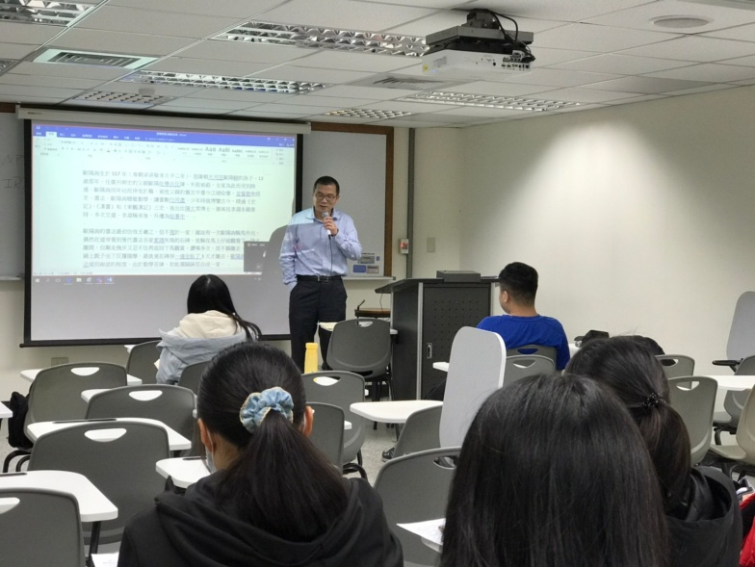 | 賴昇宏教授開場白。
 | 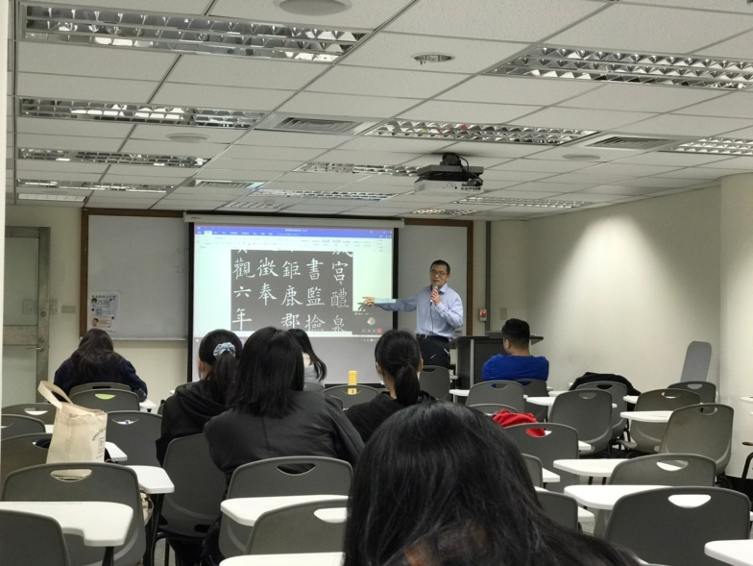 | 賴昇宏教授談歐陽詢書法藝術欣賞。
 | 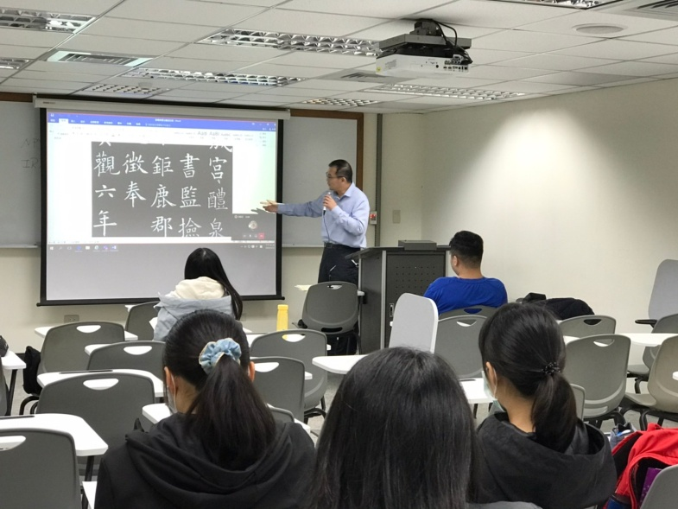 | 賴昇宏教授演講精彩生動，同學專注聆聽。
 | 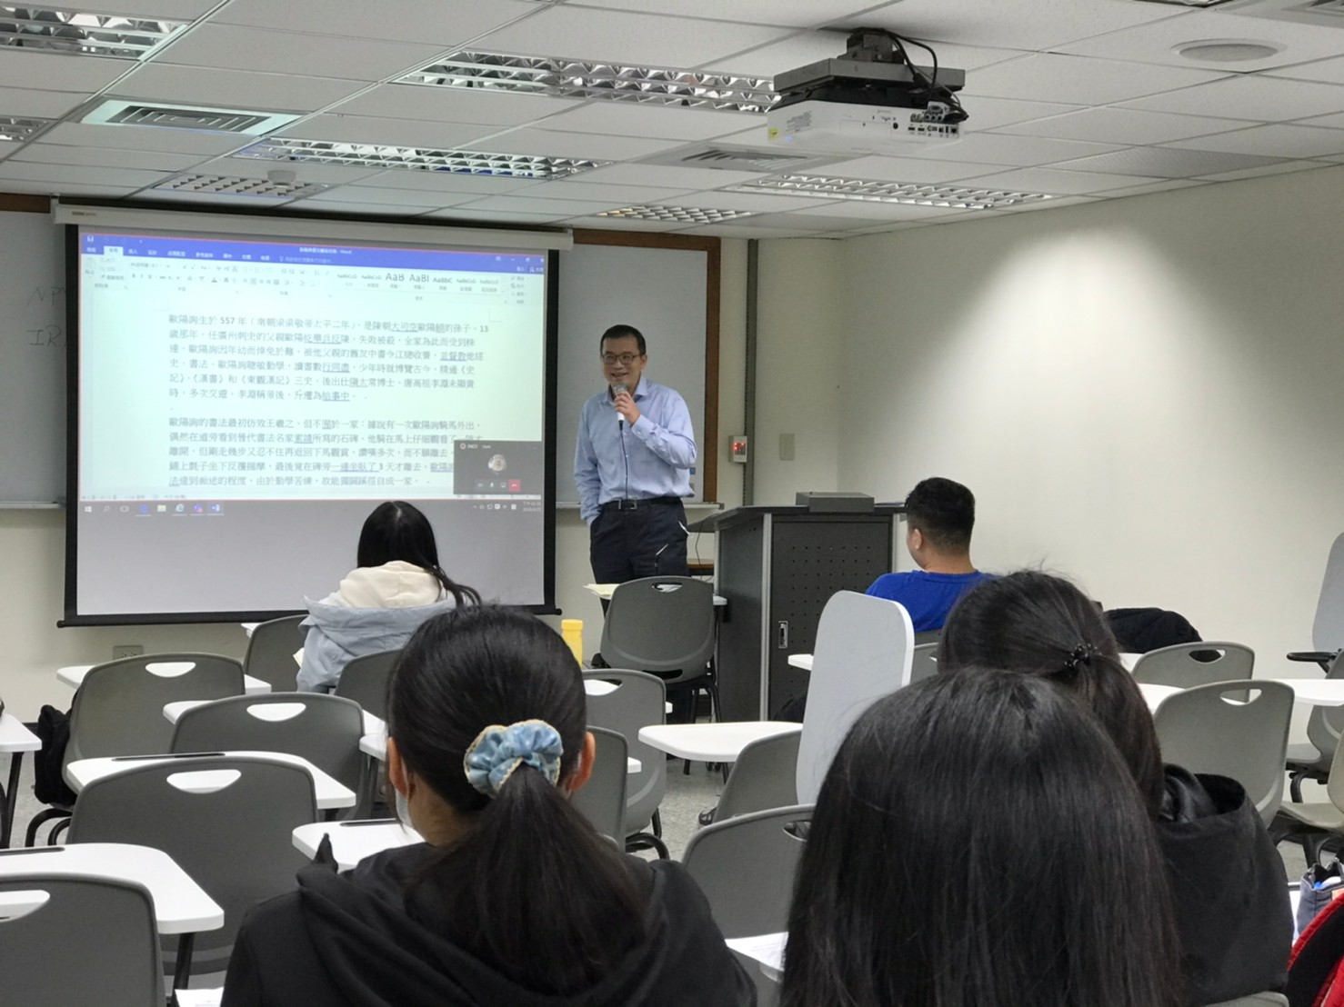 | 賴昇宏教授演講與學生互動反應熱烈。
 | 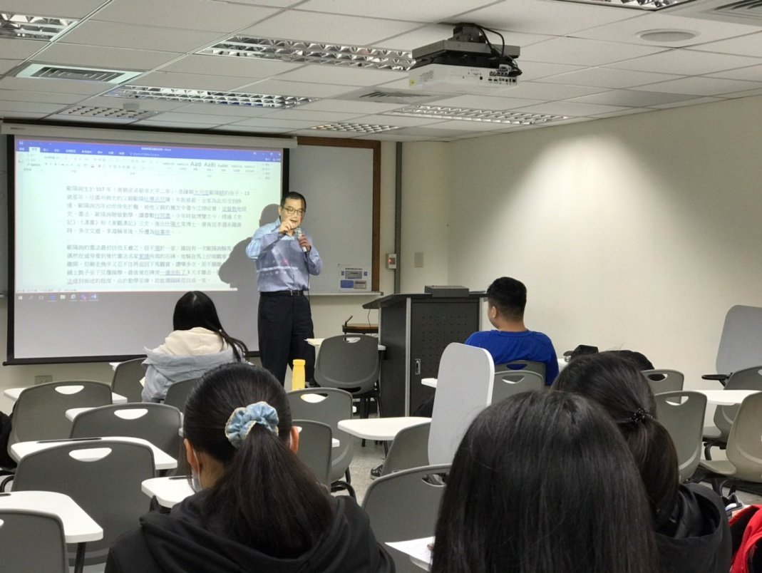 | 賴昇宏教授講介紹「楷書四大家」與「歐陽詢八訣」書法理論。

